**COOPERACION INTERNACIONAL:**

**Organismos de cooperación económica:**

**Cooperar:** obrar juntamente con otro u otros para un mismo fin.

**Cooperación para el desarrollo:**

**Definición 1:** conjunto de actuaciones, realizadas por actores públicos y privados, entre países de diferente nivel de renta con el propósito de promover el progreso económico y social de los países del Sur, de modo que sea más equilibrado en relación con el Norte y resulte sostenible.

* Diferente nivel de renta: países con diferente PBI per cápita. Hay 2 grandes grupos:
* Países desarrollados -> Norte.
* Países en desarrollo -> Sur
* Promover el progreso económico y social de los países del Sur: no está hablando del sur geográfico, sino del sur en términos de países en desarrollo.

**Definición 2:** conjunto de actuaciones de carácter internacional orientadas al intercambio de experiencias y recursos entre países del Norte y del Sur para alcanzar metas comunes basadas en criterios de solidaridad, equidad, eficacia, interés mutuo, sostenibilidad y corresponsabilidad -> todos los organismos de cooperación aspiran a achicar la brecha entre los países desarrollados y en desarrollo.

CHINA: si se lo mide por PBI global se encuentra dentro del grupo de países desarrollados, pero si se lo mide por PBI per cápita entra dentro del grupo de países en desarrollo. Esto es así, debido a la cantidad de habitantes con la que cuenta China. Entonces, al momento de dividir por los mismos, el PBI per cápita resulta muy bajo.

**ORGANISMOS DE COOPERACION:** surgen después del año 45. Son las organizaciones que surgen de la conferencia de Bretton Woods -> Conferencia monetaria y financiera de las Naciones Unidas.

El fin de la Conferencia de Bretton Woods -> generar un nuevo orden para que el mundo vuelta a un cierto nivel de “normalidad” una vez terminada la guerra.

Cuando hablamos de “normalidad”, nos referimos a un periodo de estabilidad que va desde el año 1815 hasta que surge la Primera Guerra Mundial. Se busca volver a esos 100 años en los que:

* No hubo guerras.
* Alto crecimiento del PBI mundial: la Revolución Industrial fue la que empujo dicho crecimiento -> surgimiento de las maquinas a vapor.
* Alto crecimiento del comercio mundial: el comercio crece a una velocidad que es el doble del que se produce. Esto generó un aumento de las exportaciones.

En esos 100 años la gran potencia era Gran Bretaña.

LINEA DEL TIEMPO:

1. Revolución Industrial: en el año 1780.
2. Tratado de Viena: en el año 1815.
3. Primera Guerra Mundial: del año 14 al 19.
4. Revolución Rusa: en el año 17.
5. Liga de las Naciones: en el año 19. Luego fracasa y se implementa la ONU.
6. Crisis económica: en el año 29.
7. Surgimiento de Hitler: en el año 33.
8. Segunda Guerra Mundial: del año 39 al 45.
9. Se crea la ONU: en el año 45.
10. Fin de la Guerra fría: en el año 89.
11. Hoy.

**Objetivos de la Conferencia de Bretton Woods:**

* Busca tomar recaudos para que no vuelva a pasar algo parecido a la crisis del 29 -> FMI.
* Reestablecer las condiciones que generaron un alto crecimiento del PBI mundial y alto crecimiento del comercio mundial:
* Libre Comercio -> OIC (hoy en día es la OMC) -> FMI.
* Patrón Oro -> TC fijo.
* Sin Guerras -> esto lo va a garantizar la ONU.
* Reconstrucción de Europa y Japón: el fin era evitar que en esa reconstrucción intervenga la Unión Soviética -> BIRF.

La postura norteamericana fue, buscar armar una estructura internacional para volver a la estabilidad de los 100 años antes de la Primer Guerra Mundial.

A diferencia de la postura británica, la postura norteamericana era lograrlo con la colaboración de todos los países.

**Fondo Monetario Internacional:**

El FMI fue creado en 1944, en la que los delegados de los gobiernos se unieron para lograr una cooperación económica con el fin de evitar repetir las medidas políticas económicas que contribuyeron a la gran depresión de los años 30.

En aquella década, a medida que se debilitaba la actividad económica en los principales países industriales, los gobiernos intentaron defender las economías mediante un incremento de las restricciones sobre la importación, lo que termino provocando una caída del comercio internacional, del producto y del empleo.

En la crisis del 29 -> Estados Unidos cerro su economía ya que dejo de comprarle al mundo, y esto arrastro a todas las economías del mundo generando un problema global. Las economías de todo el mundo pasaron a cerrarse.

Sede: Washington

El gobierno del FMI son los 184 países miembros, casi la totalidad del mundo.

BALANZA DE PAGOS: registra todas las transacciones de una economía en cuanto al ingreso y salida de divisas.

La balanza de pagos se divide en:

* Cuenta corriente.
* Cuenta capital y financiera.

Cuando hay un problema de la balanza de pagos podes: importar menos o exportar más.

Lo primero en lo que se enfoca un país cuando pasa esto, es en las importaciones, logrando de esta manera comprar menos.

En este caso, los países ponen una cuota o aumentan los aranceles a la importación frenando así las importaciones.

Se puede tener un déficit un año, pero NO se puede mantener este a lo largo del tiempo.

Luego de la crisis del 29, se sale de la lógica que hay que “empobrecer al vecino” -> durante la crisis del 29/30 los países pusieron algunas restricciones como: limitar el acceso de sus ciudadanos a comprar en el exterior, devaluaciones de la moneda, restricciones sobre la libertad de los ciudadanos para poseer divisas. Estas medidas fueron denominadas “empobrecer al vecino”.

Estas medidas fueron devastadoras para la economía internacional, el comercio mundial cayo y producto de esto, bajaron los niveles de empleo y de vida en muchos países.

Cuando se crea el FMI, se comienza a buscar la manera de ayudar a aquellos países que tienen problemas con la balanza de pagos para que no cierren el comercio (para que no sean proteccionistas) ni devalúen su moneda -> ya que se aspira a un TC fijo.

Es debido a esto, que el FMI comienza a prestar dinero a aquellos países que lo necesitan, para evitar de esta manera que se genere un problema mundial.

La lógica del FMI, es que, si un país tiene un problema de capitalismo, el propio sistema capitalista lo va a ajustar.

**Origen de los fondos:**

Si el mundo tiene problemas de déficits, y el FMI decide prestar dinero, la pregunta es: ¿QUIEN PONE ESA PLATA?

Los recursos del FMI, se obtienen en su gran mayoría de las cuotas que pagan los países miembros cuando ingresan al FMI. Cada país pone una cuota: la cuota que pone cada uno está relacionado con el PBI, volumen de exportaciones, nivel de renta, etc. Mientras más poderoso, grande y cuanto mayor sea la economía y comercio de un país, la cuota para entrar al FMI tiende a ser mas grande.

Las cuotas determinan el número de votos de cada país.

Esa plata que cada país aporta mediante una cuota la va a utilizar aquel que la necesite en su momento, debido a problemas de su balanza de pagos.

Características de la cuota (1945):

* Existe una relación directa entre la cuota y el poder de voto -> mientras más cuota tenga un país, más poder de voto va a tener.
* La cuota era el tope de lo que se podía pedir como préstamo al FMI. ESTO HOY EN DIA CAMBIO. A partir del año 70, esto cambia debido a la Política Mayor de Acceso -> un país puede pedir más plata de la que realmente puso como cuota.

El FMI cobra interés una vez que el país pide un préstamo más alto de lo que representa su cuota.

El FMI tiene la tasa de interés más baja del mundo.

Hoy en día, los países ponen la plata de la cuota en SU moneda. Al momento de tener un desbalance, el FMI te presta en divisas y al momento en el que tu economía se encuentra en crecimiento, vos le devolves al FMI en divisas también.

**Fines del FMI:**

* Fomentar la cooperación monetaria internacional por medio de una institución permanente que sirva de mecanismo de consulta y colaboración: el FMI brinda asesoramiento de política a los países miembros.
* Facilitar la expansión y el crecimiento equilibrado del comercio internacional, contribuyendo así a alcanzar y mantener altos niveles de ocupación y de ingresos
* Fomentar la estabilidad cambiaria: lograr estabilidad en el tipo de cambio y evitar evaluaciones cambiarias competitivas.
* Coadyuvar a establecer un sistema multilateral de pagos para las transacciones corrientes que se realicen entre los países miembros, y eliminar las restricciones cambiarias.
* Infundir confianza a los países miembros poniendo a su disposición temporalmente y con las garantías adecuadas los recursos generales del Fondo, dándoles así oportunidad de que corrijan los desequilibrios de sus balanzas de pagos -> el FMI presta plata, pero va a tomar los recaudos necesarios para asegurarse de que luego de solucionar los problemas de la balanza de pagos, dicho país devuelva ese dinero.
* De acuerdo con lo que antecede, acortar la duración y aminorar el grado de desequilibrio de las balanzas de pagos de los países miembros -> como su nombre indica, la institución es también un fondoal que los países miembros que necesiten financiamiento temporal pueden recurrir para superar los problemas de balanza de pagos.

**¿Por qué un país tuvo un desequilibrio en la balanza de pagos?**

Un país se encuentra en desbalance, debido a un problema de ciclo económico. El FMI debe prestar dinero, cuando el país se encuentra en la parte negativa del ciclo.

Cuando el país se encuentra de nuevo en crecimiento, es cuando al país le sobra plata y es el momento en el devuelve el dinero.

**Países miembros del FMI con las mayores cuotas:**

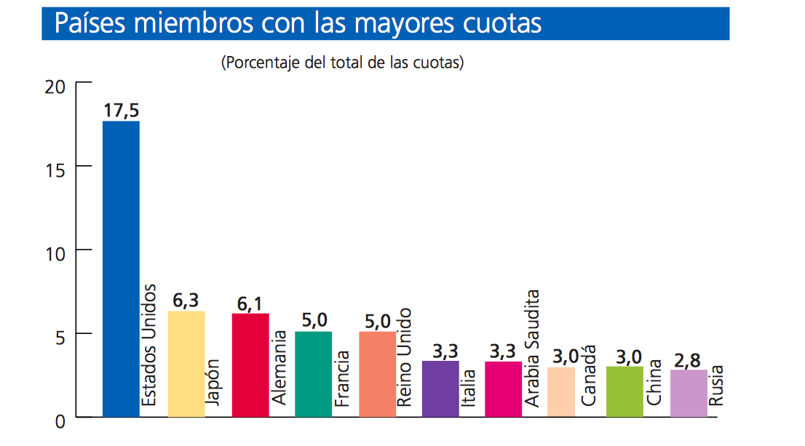

**Para modificar la cuota:**

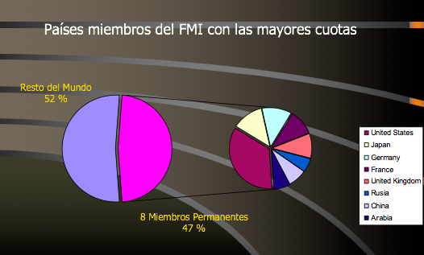Se debe contar con un 85% a favor. Si EEUU ya vota que no, es imposible modificar la cuota de un país, ya que EEUU representa más del 15% de las cuotas.

**Países según su nivel económico:**

* Países desarrollados.
* Países en desarrollo:
* PED (“ingreso medio”).
* PMA (Países Menos Avanzados) -> surge en el año 60. No es lo mismo un país en desarrollo como México que Haití.

En el año 45 solo existía la división entre países desarrollados y países en desarrollo.

**Características de los prestamos/créditos:**

* La asistencia es temporal: al momento de pedir un prestamos, los desembolsos que da el FMI son escalonados a lo largo del tiempo. El fondo no te da toda la plata junta, te la va dando de a tramos.

Según el servicio financiero al que se recurra, los préstamos pueden desembolsarse en periodos cortos de seis meses o más largos de hasta cuatro años.

* Y es condicionada: el FMI presta dinero y a cambio impone que dicho país haga unas series de reformas.

El país debe hacer una serie de reformas en su economía, para que, en caso de hacer las cosas como dice el FMI, su economía empiece a funcionar bien y no tenga que pedirle nuevamente un préstamo.

La condicionalidad vinculada al crédito del FMI contribuye a asegurar que una vez obtenido el préstamo, el país no aplace las decisiones difíciles y acumule más deudas, sino que sea capaz de enderezar la economía y reembolsar el préstamo.

* El país prestatario está obligado a reembolsar al FMI: de manera que los recursos estén disponibles para ser prestados a otros países que necesiten financiamiento de la balanza de pagos

**Organigrama del FMI:**

* Junta de Gobernadores: es la autoridad máxima del FMI. Los países miembros nombran a un gobernador para que les represente (generalmente es ministro de Hacienda o el presidente del banco central del país), y a un gobernador suplente.

La Junta de Gobernadores decide sobre todas las cuestiones importantes de política. Suelen reunirse una vez al año.

* Directorio Ejecutivo: está formado por 24 directivos ejecutivos. Lleva a cabo la labor cotidiana de gestión en el FMI. Se reúne habitualmente tres veces por semana en sesiones, y con más frecuencia si hace falta, en la sede de la organización en Washington.

Hay 8 miembros permanentes (EEUU, Japón, Alemania, Francia, Reino Unido, China, Rusia, Arabia Saudita), ya que son los miembros con las cuotas más grandes, y los 16 directores ejecutivos restantes son elegidos por periodos de 2 años, por grupos de países a los que se llama jurisdicción.

* Director Gerente y Subdirectores Gerentes: el Director Gerente es elegido por el Directorio Ejecutivo. Es el jefe de todo el personal del FMI y dirige las actividades del FMI orientado por el Directorio Ejecutivo. Es nombrado por un periodo renovable de cinco años. Además, el Director Gerente recibe la colaboración de 3 Subdirectores Gerentes más.
* Comité Monetario y Financiero Internacional (CMFI): es un comité de gobernadores donde se analizan los aspectos claves de políticas relacionadas con el sistema monetario internacional. Se reúnen 2 veces al año.
* Comité para el Desarrollo: es quien asesora e informa a los gobernadores sobre temas de políticas de desarrollo y otras cuestiones de interés para los países en desarrollo.

Los empleados del FMI son funcionarios civiles internacionales cuya obligación se debe al FMI, no a las autoridades de ningún país.

**Servicios del FMI:**

1. Servicios ordinarios:

* Acuerdos de derecho de giro: es el préstamo más común del FMI. Fue el primer mecanismo que utilizo el fondo para prestar plata. Era el permiso que te daba el fondo para girar dólares contra la plata que un país había puesto de cuota.

Un acuerdo de derecho de giro ofrece la seguridad al país miembro de que podrá girar una determinada cantidad de dinero durante un periodo de 12 a 18 meses, para hacer frente a un problema de la balanza de pagos a corto plazo.

* Servicio ampliado del fondo (SAF): ampliado de tiempo y de monto. El fondo empieza a analizar que tiene que prestar más plata que la cuota que puso un país para ingresar al FMI.

Este es el caso de los países cuyos problemas de balanzas de pagos pueden llevar más tiempo para corregirlos. Este servicio ampliado del FMI, deberá limitarse a los casos en que claramente haga falta el financiamiento a mas largo plazo.

**PED:** cuando el fondo empieza a analizar la situación de que muchos países al momento de tener que devolver el préstamo, vuelven a pedir otros y otros, se llega a la pregunta: ¿Siempre que hay un problema en un país en desarrollo es de ciclo? Se empieza a criticar la teoría del ciclo.

Los problemas a veces no son de ciclo, sino que estructurales. Los países en desarrollo cuentan con el patrón de: exportar MP e importar bienes industriales. Los países en desarrollo se quejaban de que el fondo les prestaba poca plata y durante un corto plazo. Para dar un vuelco estructural, se crea el servicio ampliado del fondo.

1. Asistencia en condiciones concesionarias: brindar ayuda a los países miembros más pobres para alcanzar la viabilidad de los pagos, el crecimiento económico sostenido y la mejora de los niveles de vida.

* Servicio para el crecimiento y la lucha contra la pobreza (SCLP): es un servicio en el que se cobran tasas de interés bajas para ayudar a los países miembros más pobres que enfrentan problemas en sus balanzas de pagos.
* Iniciativa para los países pobres muy endeudados (PPME). Ej: Haiti.

Los objetivos principales de estos servicios son la lucha contra la pobreza y el crecimiento económico de países que se ven afectados con esta situación.

**PMA:** Durante la década del 60, se vuelve hacer un análisis de la teoría. Esto se debía a que, si bien el FMI había ampliado el fondo, los países en vez de devolver la plata, iban nuevamente a pedir más.

El fondo, debía darles a estos países más plata y más tiempo. Aca es cuando surge la ayuda concesionaria.

Le prestan a mas plazo, a menos tasa, las condiciones también cambian.

1. Otros servicios:

* Servicio de financiamiento compensatorio y para contingencias (SFCC).
* Servicio de complementación de reservas (SCR): ofrece financiamiento a corto plazo a aquellos países que experimentan dificultades en sus balanzas de pagos debido a una pérdida de confianza del mercado, lo que conlleva a una salida de capital.
* Línea de crédito contingente (LCC): se utiliza para calmar a los mercados, para que no haya una corrida.

Es una señal para los mercados.

Es cuando un país pide un crédito, pero no lo utiliza, sino que el fondo monetario lo tiene guardado, por si en algún momento el país lo necesita. El fin es evitar que haya una corrida y que la gente decida irse de ese país.

**Grupo Banco Mundial:**

**¿Quienes lo componen?**

* Banco Internacional de Reconstrucción y Fomento (BIRF / IBRD): es un integrante del Grupo del Banco mundial. Es el medio más eficaz para dar acceso a la mayoría de los países en desarrollo de un financiamiento externo a un costo relativamente bajo. El BIRD presta dinero para resolver problemas de infraestructura. Los que tienen problemas de infraestructura son los países en desarrollo. Es
* Asociación Internacional de Fomento (AIF / IDA): presta dinero a los países menos avanzados (PMA) para problemas de infraestructura. Cuando un país es de bajo ingreso, le dan más plazo a menos tasa. Es la ventanilla concesionaria del Banco Mundial.
* Corporación Financiera Internacional (CFI / IFC): le presta dinero al sector privado, NO les presta a los gobiernos.
* Organismo Multilateral de Garantía de Inversiones (OMGI / MIGA): no presta plata. Le brinda cierta garantía a un inversor de un país desarrollado que quiere invertir en un país en desarrollo.

El inversor puede contratar este seguro o el país receptor puede dejar tranquilo al inversor contratando este el seguro, que juega a favor del inversor. El que contrata el seguro, debe pagar la prima. Mientras más alta es la inversión y mayor es el riesgo, mas prima se paga.

El OMGI te cubre distintos riesgos. Uno de ellos es la imposibilidad de movimiento de divisas.

* Centro Internacional de Arreglo de Diferencias Relativas a Inversiones (CIADI / ICSID): no presta plata. Busca gente que vaya a invertir a los países menos desarrollados.

Es un centro internacional de arbitraje. Es un organismo que puede resolver una controversia entre un inversor extranjero y el estado que recibe esa inversión.

Hay 2 tipos de actores: uno privado (inversor) y uno público (gobierno).

Para que haya CIADI, debe haber un contrato. Ya que, para que haya controversia una de las partes debe considerar que la otra no está cumplimiento con lo prometido.

El contrato DEBE aclarar, que en caso de haber controversias se deben acudir a la CIADI.

Hay otro camino por el cual uno puede llegar a litigar por el CIADI: cuando los gobiernos firman acuerdos recíprocos de protección de inversiones. Este acuerdo dice, que ambos gobiernos se ponen de acuerdo que cualquier empresa de un país que tiene problemas con el gobierno del otro, pueden ir a litigar con el CIADI. El árbitro es el CIADI, **por más que no se aclare esto en el contrato.**

**Fondeo:**

* El BM obtiene dinero en los mercados de capital mundiales: el Banco Mundial no cobra cuotas. Entonces la plata, la obtienen en los mercados de capital mundiales.

El Banco Mundial emite bonos, los accionistas compran bonos y con esa plata, el Banco Mundial se la presta a los países en desarrollo. Una vez que los países en desarrollo devuelven el dinero, se utiliza esa plata para pagarle a los accionistas.

La tasa de intereses de estos bonos es baja, porque el Banco Mundial es seguro, es confiable. El Banco Mundial es el acreedor preferido ya que nunca ha tenido un incumplimiento ni ha tenido que renegociar los préstamos por lo que da una mayor seguridad a los tenedores de los bonos de dicha institución.

* En el caso de la AIF, de las contribuciones de los gobiernos miembros más ricos: saca el dinero de las donaciones que hacen los países más ricos, y esa plata la utiliza para prestársela a los países menos avanzados (PMA).
* El BIRF obtiene prácticamente todos sus fondos en los mercados financieros: les presta a los países en desarrollo que entre comillas pueden devolver ese dinero.

**Productos:**

**Servicios financieros:**

* Financiamiento
* Proyectos de inversión
* Proyectos de ajuste
* Cofinanciamiento y garantía.

**Servicios de análisis y asesoría**

**De fortalecimiento de la capacidad (Instituto del Banco Mundial, IBM).**